１）已知一组频率为100~5000Hz的余弦调制信号，它们幅度相同，调频的最大频偏为75kHz。则调频指数为(3分)，调频信号带宽为(3分)kHz。
２）题图所示的二极管包络检波电路中，输入信号回路为并联谐振回路，已知回路谐振频率为f0=2MHz，回路的C=1000pF，回路空载品质因数Q0=80，检波负载R=10kΩ，检波器检波效率0.94。 输入电流为：
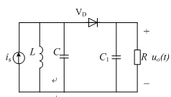
则该电路输入电阻为(2分)kΩ，LC谐振回路的等效负载Re=(2分)kΩ（四舍五入，取整）；检波器输出电压幅度为(2分)V（四舍五入，保留1位小数）。
（更正，此题是部分正确
３）一振荡器电路如图所示，该电路的振荡频率为(2分)MHz。该电路为(3分)联型晶体振荡器，晶体的作用相当于(3分)（填电容、电感、电阻或短路线）
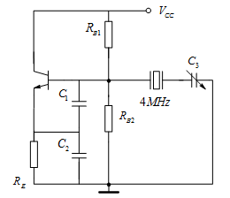
４）谐振功率放大器电路如题图所示，放大器工作在临界状态。已知晶体管的转移特性斜率gc=1A/V，导通电压VBZ=0.6V，基极直流偏置采用零偏置VBB=0V，集电极电源电压VCC=10V，集电极电压利用系数0.95，导通角60°(a1(60°)=0.39，a0(60°)=0.22）。则icmax=(2分)A（四舍五入，保留1位小数）；Po=(2分)W（四舍五入，保留1位小数），PD=(3分)W（四舍五入，保留1位小数），ηC=(3分)%（四舍五入，取整）。
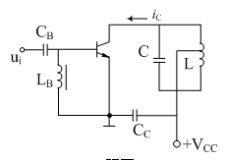
５）LC谐振回路如题图所示。回路谐振频率为1MHz，已知回路中两个电容同为200pF。则L=(3分)uH（四舍五入，取整）。如果电感品质因素为50，负载电阻RL等于5kΩ，求回路的有载品质因素QL=(3分)（四舍五入，取整）。
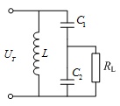
６）有一正弦波信号10cos(300t)V，则该信号在单位电阻上的功率为(2分)W。
７）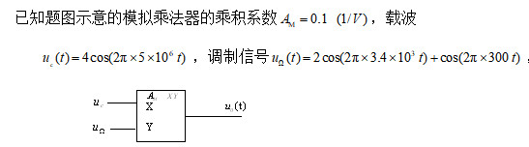
则乘法器输出信号是(2分)（填AM、DSB、SSB、FM、PM）。输出信号的带宽为(2分)kHz。输出信号的频谱中，最大的幅度为(2分)V，最小幅度为(2分)V。
８）已知功放电路，导通角为120°（a0(120°)=0.406,a1(69°)=0.536)。已知输出集电极电流的最大值为100mA，集电极电压利用系数为0.95，则电流直流分量为(1分)mA，基波分量最大值为(1分)mA，放大器效率为(2分)%。（答案四舍五入，保留小数点后1位）
９）有一振荡器电路如图所示，该电路(满足)(2分)（填满足或不满足）振荡器相位平衡条件，其振荡频率为(0.2)(2分)MHz。（答案四舍五入，保留小数点后1位）
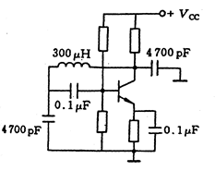
９.１）有一振荡器电路如图所示，该电路(满足)（填满足或不满足）振荡器相位平衡条件，其振荡频率为2.3MHz。（答案四舍五入，保留小数点后1位）
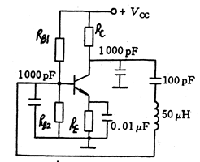
10)已知调幅信号表达式为 u(t)=[8cos(2π×1000000t)+2.4cos(2π×1010×1000t)+2.4cos(2π×990×1000t)]V，则调幅系数ma=(0.6)(2分)(保留小数点后1位)，信号带宽为（3）(2分)kHz（保留整数部分），振幅最大值为(12.8)(2分)V(保留小数点后1位)，最小值为（3.2）(2分)V(保留小数点后1位)。
11)欠压工作状态是指晶体管在输入信号的全周期内都工作在特性曲线的 （放大） (2分) 区；过压工作状态是指在信号周期内部分时间晶体管工作于（饱和） (2分)区。
12) 已知一通信系统如图所示，调频电路的输出载波频率为12MHz，调制频率为1kHz，最大频偏为1.5kHz。则输出信号的中心频率为(2分)MHz，最大频偏为(2分)kHz，调制频率为(2分)kHz。
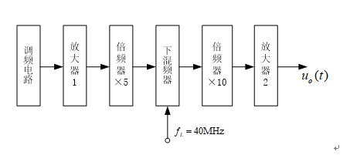
１２.１）已知一通信系统如图所示，调频电路的输出载波频率为10MHz，调制频率为1kHz，最大频偏为1.5kHz。则放大器1处的中心频率为（10）MHz，带宽为（5）kHz；放大器2处的中心频率为(100）MHz，带宽为(152)kHz。
１２.２）已知一通信系统如图所示，调频电路的输出载波频率为10MHz，调制频率为5kHz，最大频偏为3kHz。则输出信号的中心频率为（100）(2分)MHz，最大频偏为（150）(2分)kHz，调制频率为（5）(2分)kHz。
１2.３）已知一通信系统如图所示，调频电路的输出载波频率为11MHz，调制频率为4kHz，最大频偏为3kHz。则输出信号的中心频率为(2分)MHz，最大频偏为(2分)kHz，调制频率为(2分)kHz。
12.4）已知一通信系统如图所示，调频电路的输出载波频率为12MHz，调制频率为5kHz，最大频偏为3kHz。则输出信号的中心频率为(2分)MHz，最大频偏为(2分)kHz，调制频率为(2分)kHz。
13) 与低电平调幅电路不同，高电平调幅电路通过同一级电路实现了两个功能，它们分别是幅度调制和(功率放大)(4分)。
14) 已知并联谐振回路L=1uH，C=20pF，Q=100。则回路的谐振频率为（36） (3分)MHz，谐振电阻为（22）4分)kΩ。（答案四舍五入，取整）
１４.１）已知并联谐振回路f0=10MHz,C=50pF,BW0.7=150kHz。则回路电感L＝5 (3分)uH，空载品质因素为67 (4分)。（所有答案四舍五入，取整）
15) 已知一信号频谱图如图所示，则该信号的载波频率为（50） (2分)kHz，载波功率为（8） (2分)W，边带功率为（5）2分)W。（数据均取整数，功率值均按单位电阻计算）
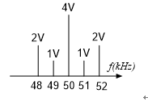
15.１) 已知一信号频谱图如图所示，则该信号的载波频率为（100）(2分)kHz，载波功率为（50）(2分)W，边带功率为（13 ）(2分)W。（数据均取整数，功率值均按单位电阻计算）
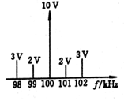

16) 将信道中的频带信号接收后进行反变换，将频带信号转变成基带信号，即解调(3分)。
17) 已知调相信号的调相指数mp=12rad，当调制信号频率为2kHz时，调相信号的最大频偏为（24）(2分)kHz，带宽为52）(2分)kHz。（答案四舍五入，取整）
１８）为了有效地实现基极调幅，调制器必须工作在状态，为了有效地实现集电极调幅，调制器必须工作在状态。
１９）小信号谐振放大电路如下图所示。已知LC回路参数为：谐振频率f0=5.3MHz，电容C=100pF，电阻R=4kΩ，电阻RL=1kΩ，电感匝数N12=N23=N34，电感的损耗电阻r=10Ω。则1和4两端的电感值L14为（9）uH；回路的空载品质因数为（30）；LC两端的谐振电阻Rp为（9）kΩ；电阻R在LC两端的等效阻抗R’为（9）kΩ；RL在LC两端的等效阻抗为（9）kΩ；回路的有载品质因数为（90）kΩ；通频带带宽为kHz。（答案只填写数据不包括单位，数据四舍五入只保留整数部分，例如：5.3填写5）
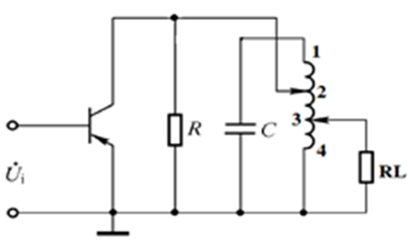
２０）已知调频系统中，调制信号为sin(2π×2×1000t)，高频载波为2cos(2π×1000000t），调频灵敏度为4000Hz/V，则最大频谱为（4)kHz，最大相偏为（2）rad。
２１）幅度调制（乘法）器电路的其中一种应用，其特点是：该器件输出信号的振幅与两个输入信号的振幅成正比，输出信号的频率为两个输入信号频率的和与差。
２２）已知一信号表达式是u(t)=(5+2cos(4000πt)+3cos(600πt))cos(1000000πt)，则该信号的载波频率为kHz，载波功率为W，边带功率为W。（功率值均按单位电阻计算）
２３）已知一丙类功放电路，导通角为70°（a0(70°)=0.253,a1(69°)=0.436)。已知输出集电极电流的最大值为100mA，集电极电压利用系数为0.95，则电流直流分量为25.3(1分)mA，基波分量最大值为43.6(1分)mA，放大器效率为81.9(2分)%。（答案四舍五入，保留小数点后1位）
23.1) 已知一丙类功放电路，导通角为69°（a0(69°)=0.249,a1(69°)=0.432,a2(69°)=0.269)。已知输出集电极电流的最大值为0.7mA，则电流直流分量为0.2(2分)mA，基波分量最大值为0.3 (2分)mA。（答案四舍五入，保留小数点后1位）
２４）二极管包络检波器如图所示，输入回路谐振频率为465kHz，调制信号频率为5kHz，调幅系数为0.33，负载电阻R=5kΩ，电容C=0.1uF。则检波器的输入阻抗为（2.5） (3分)kΩ，该电路（会） (3分)(填会或不会）产生惰性失真。
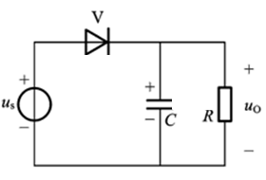
２４.1）二极管包络检波器如图所示，输入回路谐振频率为465kHz，调制信号频率为4kHz，调幅系数为0.4，电阻R=5.1kΩ，负载RL=3kΩ，电容C=6800pF。则该电路（不会）(3分)(填会或不会）产生惰性失真，（会） (3分)(填会或不会)产生负峰切割失真。
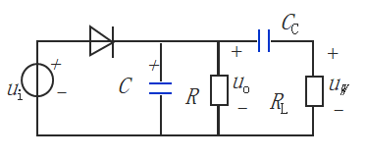
２５）按半通角θ来分类，θ=180°的高频功率放大器称为（甲） (2分)类功放； θ<90°的高频功率放大器称为（丙） (2分)类功放。
２６）将信源信号转换成在信道中有效传输的频带信号，这种变换称为(调制) (3分)。
２７）已知调频信号的最大频偏为75kHz，当调制信号频率为15kHz时，调频信号的mf=(5) (2分)，带宽为(180) (2分)kHz。（答案四舍五入，取整）
２７.１）已知调频信号的最大频偏为75kHz，当调制信号频率为１００kHz时，调频信号的mf=(750) (2分)，带宽为(150) (2分)kHz。（答案四舍五入，取整）
２８）已知LC并联谐振回路中，C=300pF,L=390uH,Q=100。则回路的谐振频率为465(4分)kHz，谐振电阻为114(3分)kΩ。（答案四舍五入，取整)
２９）一电台发射信号为10(1+0.2cos2513t)cos(37.7×1000000t)mV，则该电台的频率为（6） (2分)MHz，信号带宽为（800）2分)Hz，载波功率为（50） (2分)uW，边带功率为（1）2分)uW。（数据均只保留整数部分，功率值均按单位电阻计算）。
３０）晶体管谐振功率放大器工作于临界状态，Rp=200Ω，Ico=90mA，Vcc=30V，导通角为90度。则输出功率Po=（2.0） (2分)W（保留小数点后1位），η=（74） (2分)%（保留整ｇ数）
３１）图示LC振荡器的交流通路，已知L1C1=L2C2>L3C3，该电路是（电容） (4分) 三点式电路。
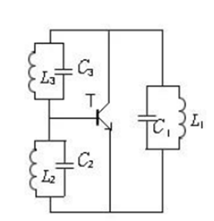
３２）单个二极管平方律调幅电路中，通过设计恰当的带通滤波器中心频率和带宽，可以得到和DSB调幅信号；由２个二极管构成的双回路平衡对消调幅电路中，当调制信号耦合在公共支路上，载波信号耦合在两回路上时，（填写可以或不可以）实现AM调幅信号；若交换调制信号与载波信号的位置，则此时该电路实现的是DSB调制．
３３）高频功率放大器常用的直流馈电电路由馈电和并联馈电．
３４）下图所示的LC并联电路，则谐振频率为（8）ＭＨｚ；电阻R１在L两端的等效阻抗为（4）ｋΩ；若将R１视为负载，电感L的损耗电阻ｒ＝１０Ω，则电路的谐振电阻Ｒｐ为（1）ｋΩ；空载品质因数为（20）；有载品质因素为（10）；通频带带宽为4000ｋＨｚ．（答案只填写数据不包括单位，数据四舍五入只保留整数部分，例如：５.３填写５）
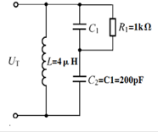
３５）某一晶体管谐振功率放大器，已知Ｖｃｃ＝２４Ｖ，Ｉｃ０＝２５０ｍＡ，Pｏ＝５W，电压利用系数 ＝１。则PD=6W，n=83%，RP=58Ω，ICM1=417mA。（答案只填写数据不包括单位，数据四舍五入只保留整数部分，例如：５.３填写５）
3 6）图示LC振荡器的交流通路，已知L1C1=L2C2>L3C3，该电路电容三点式电路。
